

МИНОБРНАУКИ РОССИИ
Федеральное государственное бюджетное образовательное учреждение высшего образования
«МИРЭА – Российский технологический университет»
РТУ МИРЭА
Институт Информационных технологий
Кафедра Математического обеспечения и стандартизации информационных технологий

Отчет по практической работе №12
по дисциплине «Разработка кроссплатформенных мобильных приложений»

Выполнил:  Студент группы ИКБО-11-22 | Гришин А.В.
Проверил:  Старший преподаватель кафедры МОСИТ | Шешуков Л.С.

Москва 2025 г.

Цель работы
Цель работы заключается в выполнении и демонстрации следующих пунктов:
- Локальные хранилища и их виды;
- Реализация хранения в Shared preferences;
- Реализация хранения в Flutter Secure store;
- SQL и NoSQL хранилища;
- Реализация SQL хранилища – библиотека Drift;
- Выполнение практической работы №12;

Ход выполнения работы

  - Локальные хранилища и их виды

Локальное хранение данных играет важнейшую роль в создании мобильных приложений, позволяя сохранять информацию непосредственно на устройстве. Это открывает несколько ключевых возможностей: приложение работает офлайн, часто используемые данные быстро доступны благодаря кэшу, пользовательские настройки сохраняются между сессиями, а нагрузка на сеть уменьшается. Для реализации этих задач во Flutter доступен целый ряд решений, каждое из которых предназначено для определённых целей.
Все подходы к локальному хранению можно классифицировать на четыре основные категории:
- Хранилища «ключ-значение» (Key-Value Storage)
Наиболее простой способ, работающий по принципу словаря: уникальному ключу соответствует конкретное значение. Идеально подходит для хранения небольших объёмов данных: настроек, флагов и простых параметров.
- Shared Preferences: Для простых типов данных: строк, чисел, логических значений.
- Flutter Secure Storage: Для безопасного хранения конфиденциальной информации (токены, пароли).
- Реляционные базы данных (SQL Databases)
Структурированное хранение данных в таблицах с чёткой схемой.
Используют язык SQL и предоставляют такие преимущества, как целостность данных, поддержка транзакций и возможность выполнения сложных запросов.
- sqflite: Пакет для прямого низкоуровневого доступа к SQLite.
- Drift (Moor): Мощная ORM-надстройка над SQLite, упрощающая

работу с базой.
- SQLite: Сама встроенная реляционная база данных.
- NoSQL базы данных
Нереляционные решения, не требующие строгой схемы данных.
Хорошо подходят для работы с полуструктурированной или неструктурированной информацией и часто отличаются высокой производительностью.
- Hive: Быстрая и лёгкая key-value база данных, написанная на Dart.
- Isar: Высокопроизводительная кроссплатформенная база данных для Dart/Flutter.
- ObjectBox: Сверхбыстрая объектная база данных.
- Файловое хранилище
Прямая работа с файловой системой устройства для сохранения любых файлов: изображений, документов, кэша и т.д. Этот подход максимально гибкий, но требует самостоятельной реализации логики чтения/записи.
- path_provider + dart:io: Стандартные средства для получения путей к директориям и работы с файлами.
- file_picker: Пакет для выбора файлов пользователем. Критерии выбора
При выборе подходящего хранилища следует отталкиваться от нескольких факторов:
- Объём данных: Для небольших данных (до ~1 МБ) подойдут key-value хранилища, для больших - базы данных.
- Структура данных: Чётко структурированные данные лучше хранить в SQL, для неструктурированных или сложноорганизованных — предпочесть NoSQL.
- Производительность: Для сценариев с интенсивным чтением/записью стоит выбирать специализированные высокопроизводительные
решения (например, Isar или Hive).

- Безопасность: Конфиденциальные данные должны храниться только в защищённых хранилищах (Flutter Secure Storage).
- Сложность запросов: Если нужны сложные выборки, соединения и агрегации данных, лучшим выбором будет SQL-решение.

Реализация хранения в Shared Preferences

Shared Preferences (часто сокращают до SharedPrefs) представляет собой наиболее простой и удобный механизм для хранения данных по схеме «ключ- значение». По своему назначению и простоте он аналогичен LocalStorage в веб-браузерах или UserDefaults на платформе iOS. Вся информация сохраняется в виде XML-файла в приватной памяти устройства, что гарантирует её доступность только для вашего приложения. Ключевые характеристики:
- Поддерживает хранение только примитивных типов данных: String, int, double, bool и списка строк List<String>.
- Оптимален для небольших объёмов информации (рекомендуется не более 1–2 МБ).
- Не предназначен для работы со сложными объектами или обширными наборами данных.
- Обеспечивает постоянное хранение - данные сохраняются между перезапусками приложения.
- Не имеет встроенного шифрования, поэтому не подходит для конфиденциальной информации.
Для начала работы с Shared Preferences необходимо добавить в проект соответствующий пакет (Рисунок 1).
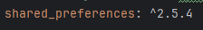
Рисунок 1 – Подключение пакета Shared Preferences в проект

После этого можно перейти к созданию собственного DataSource для работы с настройками приложения. В нём логика взаимодействия с Shared Preferences будет инкапсулирована, а методы - строго типизированы (Рисунки 2 – 3). Особое внимание следует уделять обработке ошибок. Так как операции с Shared Preferences асинхронные и иногда могут завершиться неуспешно (например, из-за нехватки памяти), важно предусмотреть обработку исключений.

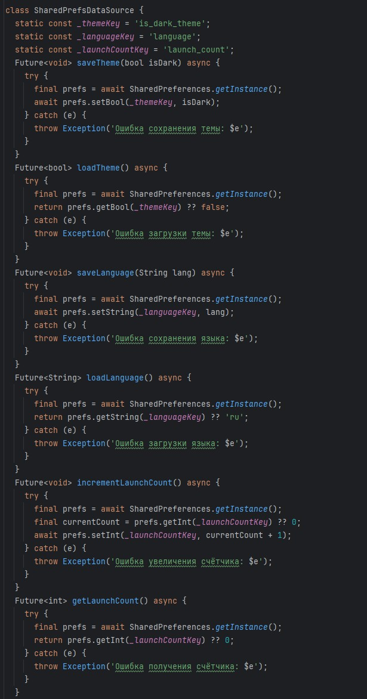
Рисунок 2 – Реализация работы хранилища Shared Preferences
Далее показано, как подключить и применять созданный SharedPrefsDataSource в небольшом Use Case, например, для управления темой приложения (Рисунок 3).

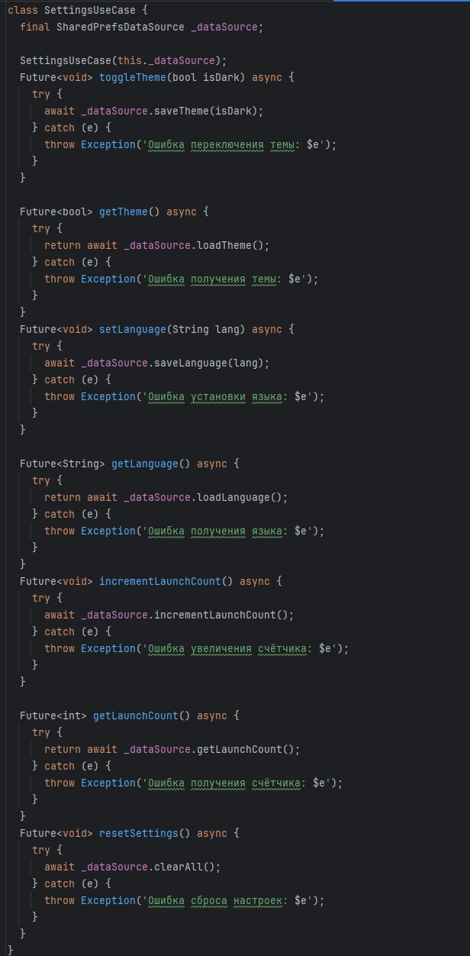
Рисунок 3 - Подключение и вызов методов из Shared Preferences

Реализация хранения в Flutter Secure store

Flutter Secure Storage - это специализированное решение для безопасного хранения конфиденциальной информации, такой как токены
доступа, пароли, PIN-коды и другие чувствительные данные. В отличие от Shared Preferences, где информация хранится открыто, этот пакет обеспечивает надёжное шифрование, используя встроенные
криптографические системы операционных платформ: Keychain на iOS и KeyStore на Android. Ключевые особенности:
- Автоматическое шифрование: Все данные шифруются перед записью в хранилище.
- Нативная безопасность: Используются защищённые механизмы самой платформы (iOS/Android).
- Строковый формат: Поддерживает хранение данных только в виде строк (String).
- Безопасная миграция: Обеспечивает целостность и сохранность данных при обновлении приложения.
- Полная изоляция: Данные вашего приложения недоступны для других программ и пользователей.
Для использования Flutter Secure Storage необходимо добавить соответствующий пакет в проект (Рисунок 4).
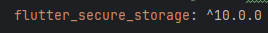
Рисунок 4 – Подключение пакета Flutter Secure store в проект
Для Android также требуется указать минимальную версию SDK в build.gradle (Рисунок 5).
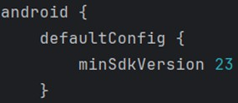
Рисунок 5 - Дополнительная конфигурация для Android платформы

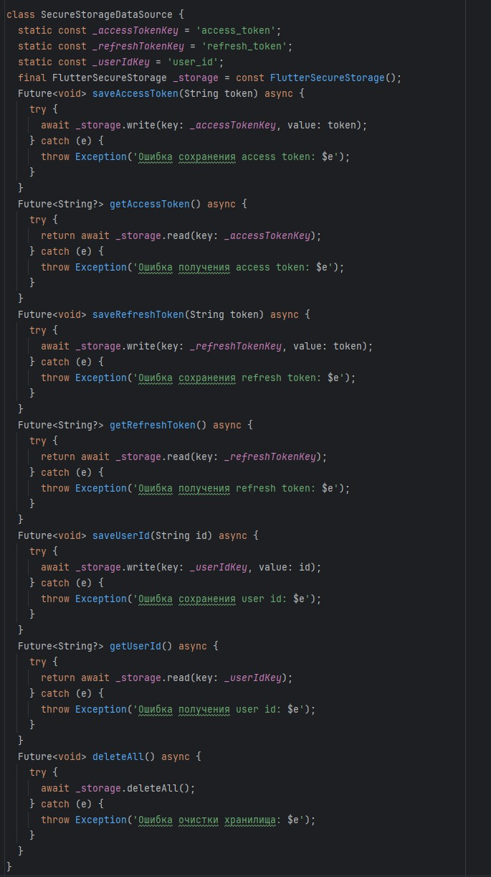
Далее рассмотрим пример применения безопасного хранилища для работы с токенами авторизации. Мы создадим DataSource, который полностью скрывает детали взаимодействия с хранилищем (Рисунок 6).
Рисунок 6 - Реализация работы хранилища Flutter Secure store

Затем реализуем Use Case для управления аутентификацией, который будет использовать этот DataSource (Рисунок 7).
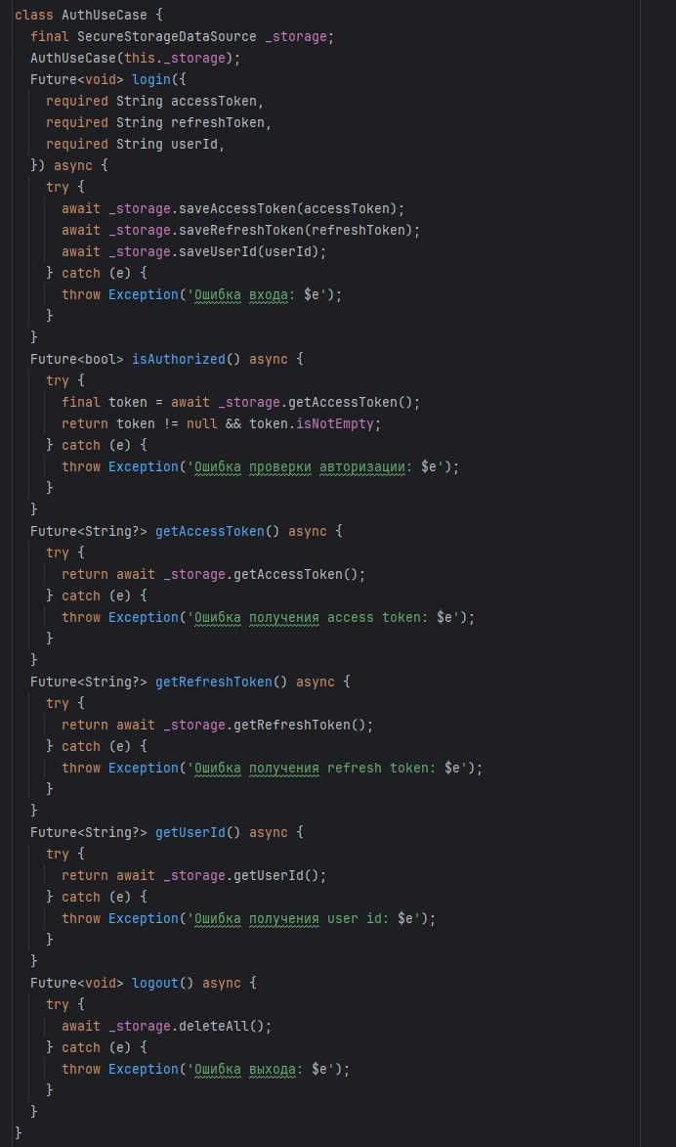
Рисунок 7 - Подключение и вызов методов из Flutter Secure store

SQL и NoSQL хранилища
При выборе типа базы данных для приложения ключевым моментом является понимание фундаментальных различий между реляционными (SQL) и нереляционными (NoSQL) системами.
SQL-базы данных (Structured Query Language) следуют реляционной модели: информация организована в строгие таблицы с заранее определёнными столбцами (схемой) и типами данных. Это обеспечивает чёткую структуру, согласованность и мощные возможности для сложных запросов с использованием языка SQL.
NoSQL-базы данных (Not Only SQL) предлагают гибкий подход к хранению данных без жёсткой схемы. Они бывают разных видов, адаптированных под конкретные задачи: документные (хранят JSON- подобные структуры), key-value, колоночные или графовые.
Для наглядного сравнения их основных характеристик, таких как масштабируемость, структура данных и производительность, можно обратиться к сводной таблице (Рисунок 8).
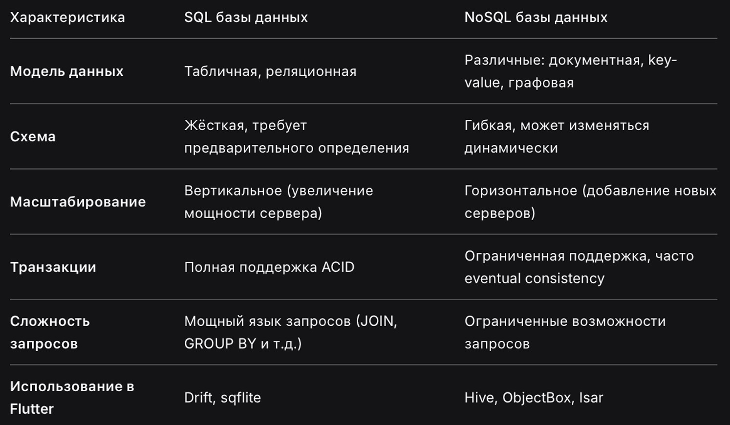
Рисунок 8 - Сравнительная характеристика SQL и NoSQL

Области применения SQL баз данных:
- Приложения с чётко определённой структурой данных
- Системы, требующие сложных запросов с объединением таблиц
- Приложения, где важна целостность данных (финансовые, медицинские)
- Системы с большим количеством взаимосвязанных данных Области применения NoSQL баз данных:
- Приложения с быстро меняющейся структурой данных
- Системы, требующие высокой производительности записи/чтения
- Проекты с большими объёмами неструктурированных данных
- Приложения, которые легко масштабируются горизонтально Во Flutter наиболее популярными решениями являются:
- Для SQL: Drift (ORM поверх SQLite), sqflite (низкоуровневый доступ к SQLite)
- Для NoSQL: Hive (легковесная key-value БД), ObjectBox (высокопроизводительная БД)
Выбор конкретной технологии зависит от требований проекта, объёма данных, необходимости в сложных запросах и команды разработчиков.

Реализация SQL хранилища – библиотека Drift

Drift (бывшая Moor) - это современная и мощная библиотека для работы с SQLite в приложениях на Flutter. Она реализует принципы объектно- реляционного отображения (ORM), позволяя взаимодействовать с базой данных, используя привычные классы и объекты на Dart, а не низкоуровневые SQL-запросы. Ключевые преимущества библиотеки:
- Типобезопасность на этапе компиляции: Ошибки в запросах и структуре данных обнаруживаются ещё до запуска приложения.
- Автоматическая генерация кода: Drift сам создаёт вспомогательные

классы и методы, что ускоряет разработку и снижает вероятность ошибок.
- Потоковая поддержка запросов: Возможность получать обновления данных в реальном времени через Stream при любых изменениях в базе.
- Встроенные миграции: Упрощённый и безопасный процесс изменения структуры базы данных при выходе новых версий приложения.
Чтобы интегрировать Drift в проект Flutter, необходимо добавить несколько зависимостей в файл pubspec.yaml. Поскольку библиотека активно использует кодогенерацию, помимо основного пакета требуется подключить специальный инструмент-билдер для его запуска (см. Рисунок 9).
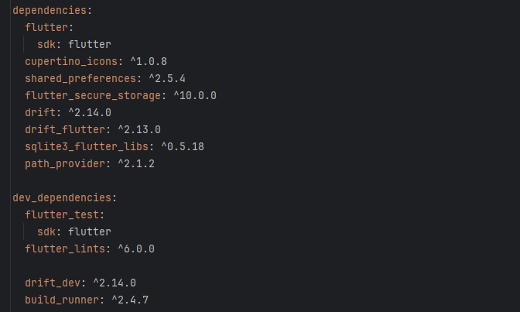
Рисунок 9 - Подключение пакета Drift в проект
В качестве примера создадим небольшую базу данных для приложения заметок. Drift предполагает разделение структуры БД: один файл отвечает за описание таблиц и схемы, а другой предоставляет доступ к самой базе данных и методам взаимодействия. Сначала создаётся файл, в котором описывается схема таблиц - он нужен генератору для создания вспомогательных классов (Рисунок 10).

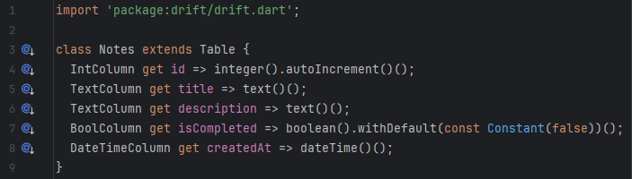
Рисунок 10 - Файл схемы базы данных
Затем формируется основной файл базы данных Drift, в котором подключается схема, создаются DAO (если используются), описываются методы для работы с данными и обеспечивается конфигурация подключения (Рисунок 11).
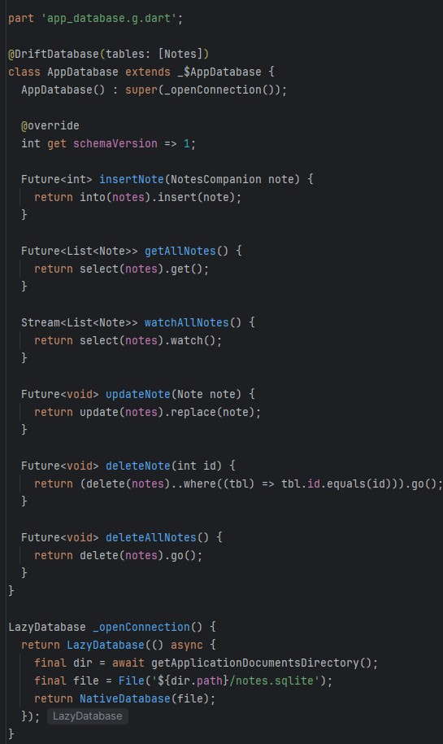
Рисунок 11 - Основной файл базы данных

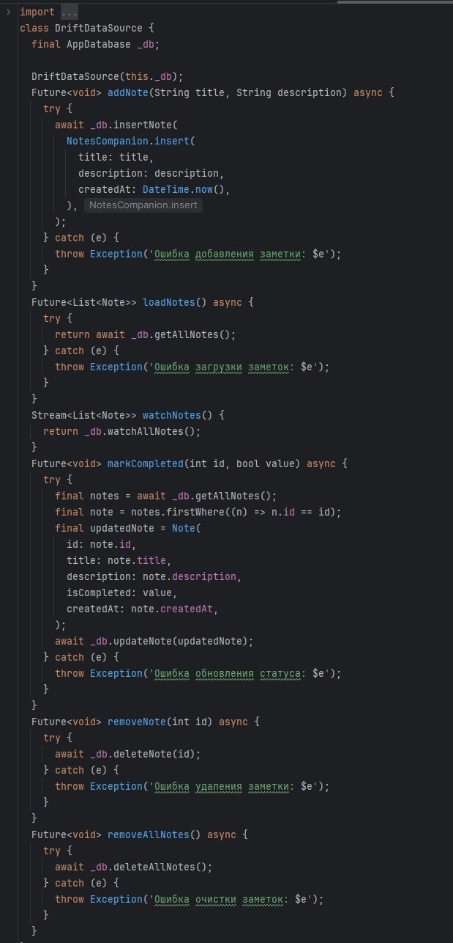
После подготовки структуры базы данных создаём специальный DataSource, который будет инкапсулировать работу с Drift и предоставлять удобный интерфейс для операций CRUD (Рисунок 12).
Рисунок 12 – DataSource для Drift

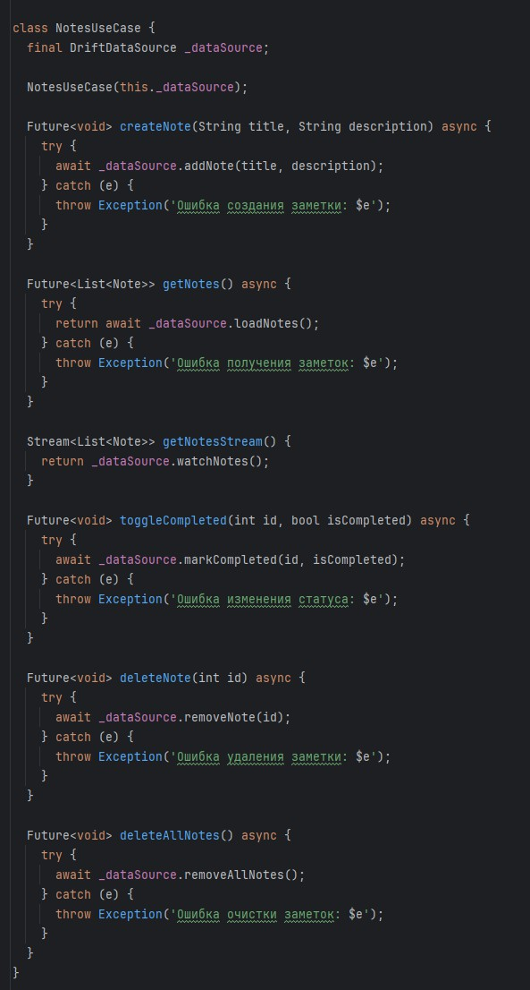
Далее можно реализовать Use Case - слой бизнес-логики, который использует DataSource и обеспечивает удобные методы для работы с заметками (Рисунок 13).
Рисунок 13 - Подключение и вызов методов источника данных из Drift

Выполнение практической работы №12

Необходимо переработать имеющееся приложение, выполненное на предыдущих практических работах, таким образом, чтобы в нем были реализованы 2 или более локальных хранилищ.
В ходе переработки приложения был реализован источник данных SharedPrefsDataSource, отвечающий за взаимодействие с механизмом SharedPreferences и инкапсулирующий логику сохранения и загрузки пользовательских настроек. Данный компонент предоставляет типизированные методы для чтения и записи выбранного режима оформления приложения (системный, светлый или тёмный), скрывая детали работы с локальным хранилищем.
На основе источника данных был разработан репозиторий SettingsRepository и его реализация SettingsRepositoryImpl, которые отделяют бизнес-логику приложения от конкретного способа хранения данных. Такой подход позволяет слою представления и управления состоянием работать исключительно с абстракцией репозитория, не зная о том, что данные фактически сохраняются в SharedPreferences.
Управление темой приложения реализовано с использованием SettingsCubit, который при инициализации загружает сохранённое значение темы из репозитория, а при изменении пользовательской настройки сохраняет новое значение и обновляет состояние. Это обеспечивает реактивное обновление интерфейса и корректное восстановление выбранной темы при повторном запуске приложения.
В результате выбранный режим оформления сохраняется между запусками приложения и не зависит от конкретной реализации пользовательского интерфейса. UI-слой взаимодействует только с состоянием Cubit, в то время как логика хранения и восстановления настроек полностью инкапсулирована в слое данных (Data Layer), что соответствует принципам чистой архитектуры и разделения ответственности (рисунок 14–16).

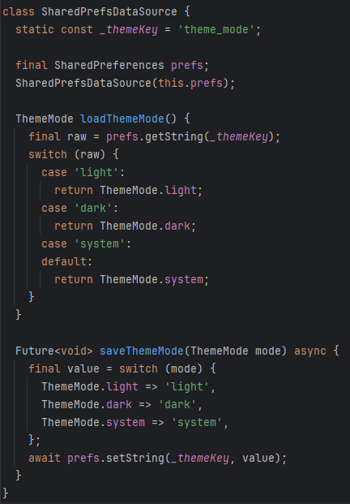
Рисунок 14 – реализация DataSource
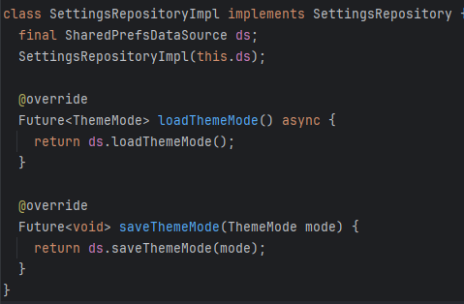
Рисунок 15 – реализация SettingsRepositoryImpl

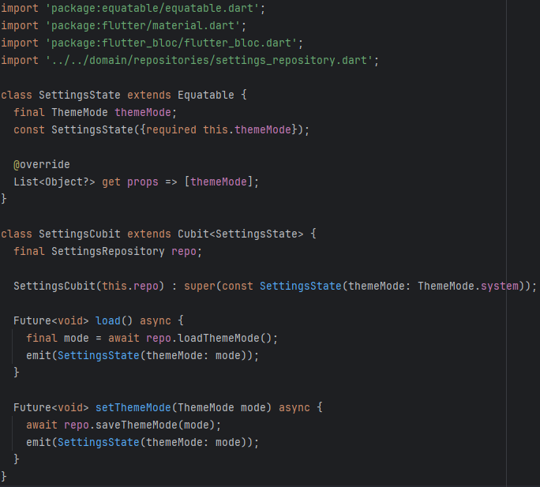
Рисунок 16 – реализация SettingsCubit

Для демонстрации безопасного хранения пользовательских данных в приложении был реализован источник данных SecureUserDataSource, инкапсулирующий взаимодействие с механизмом Flutter Secure Storage. Данный компонент предоставляет типизированные методы для сохранения и получения имени пользователя, скрывая детали работы с зашифрованным локальным хранилищем.
На основе данного источника данных был разработан доменный контракт AuthRepository и его реализация AuthRepositoryImpl, которые отделяют бизнес-логику приложения от конкретной технологии безопасного хранения данных. Такой подход позволяет управлять пользовательскими данными через абстракции доменного слоя, не связывая логику приложения с реализацией Secure Storage.
На уровне управления состоянием используется ProfileCubit, который вызывает методы репозитория для загрузки и сохранения имени пользователя. Cubit отвечает за хранение текущего состояния профиля и уведомляет интерфейс о его изменениях, обеспечивая реактивное обновление данных на экране.
В результате достигается корректное разделение ответственности: слой представления не взаимодействует напрямую с механизмом безопасного хранения и работает исключительно через Cubit, тогда как логика хранения и восстановления пользовательских данных полностью инкапсулирована в слоях Data и Domain. Это обеспечивает сохранение данных между запусками приложения и их надёжную изоляцию от UI-слоя, что соответствует принципам безопасной архитектуры мобильных приложений (рисунок 17–19).
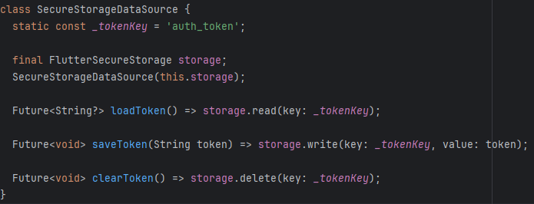
Рисунок 17 – реализация DataSource
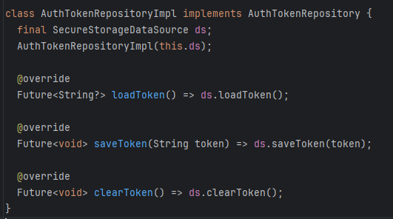
Рисунок 18 – реализация AuthRepositoryImpl
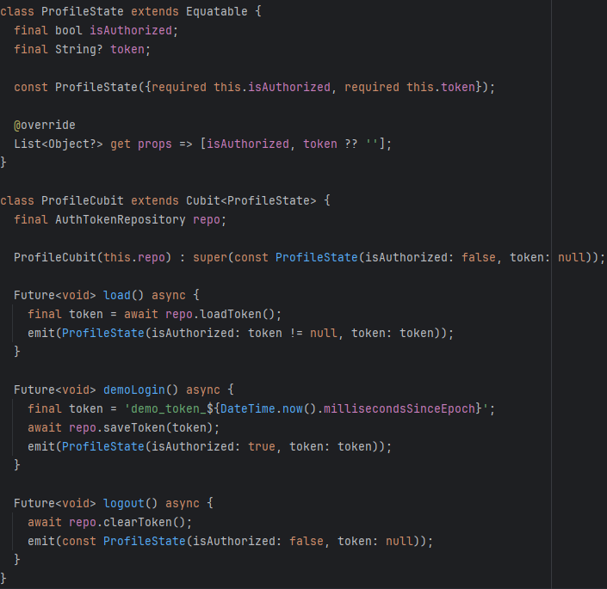
Рисунок 19 – реализация ProfileCubit
Запустим приложение и перейдём на страницу профиля (рисунок 20).
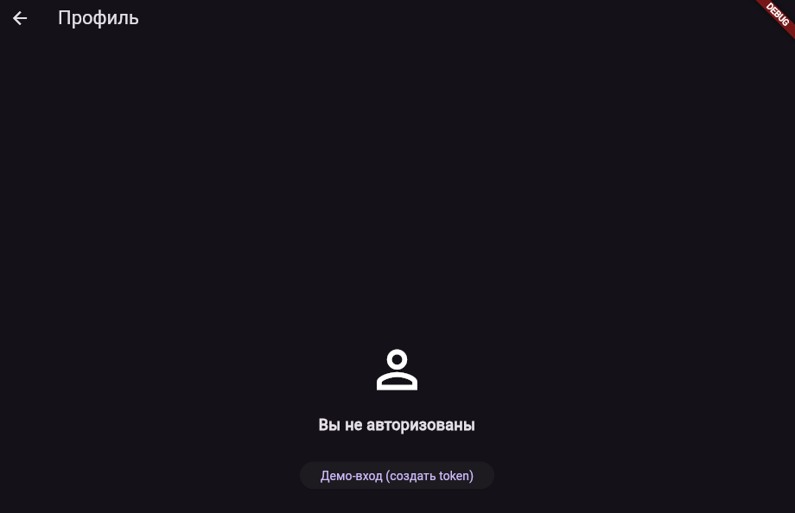
Рисунок 20 – экран профиля
Попробуем войти (рисунок 21).
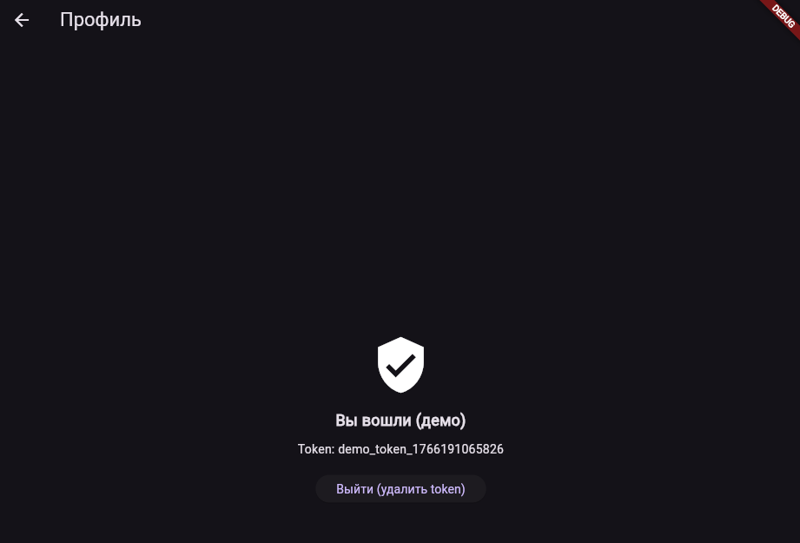
Рисунок 21 – авторизованный пользователь
Перейдём на экран настроек. Сменим тему (рисунок 22-23).
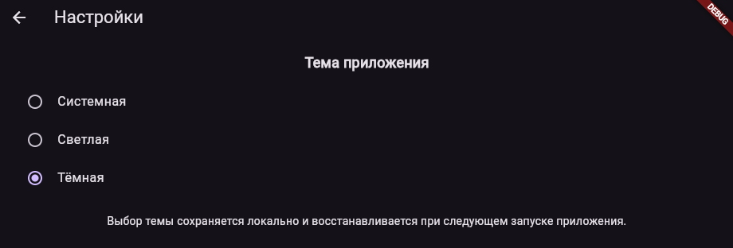
Рисунок 22 – экран настроек

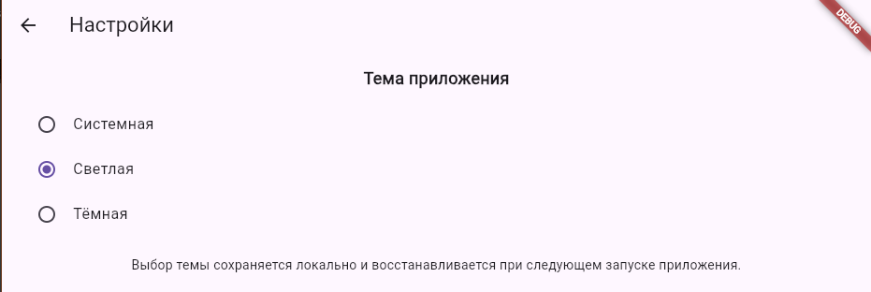
Рисунок 23 – светлая тема
Перезапустим приложение. Увидим результат (рисунок 24-25).
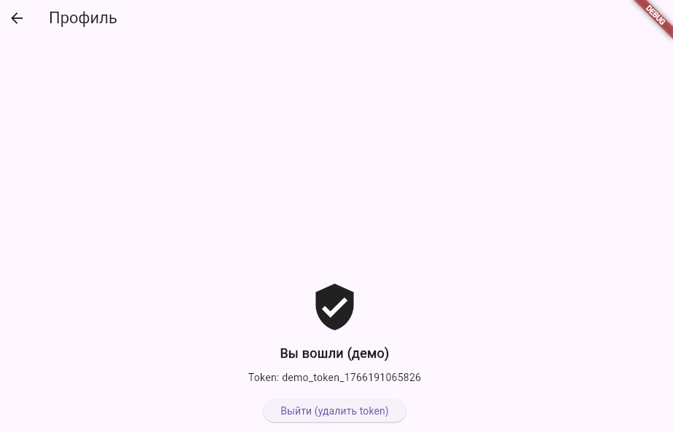
Рисунок 24 – результат после перезапуска

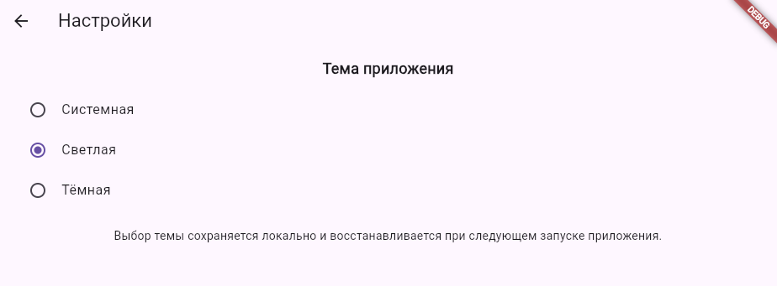
Рисунок 25 – результат после перезапуска

Ссылка на GitHub

https://github.com/Rarmash/RKMP_Prac12

Вывод

В ходе выполнения практической работы были изучены и практически применены основные подходы к локальному хранению данных во Flutter, включая key-value хранилища, защищённые механизмы хранения данных и реляционные базы данных. В рамках реализации были рассмотрены особенности использования SharedPreferences и Flutter Secure Storage, а также проанализированы преимущества SQL- и NoSQL-решений в зависимости от структуры и объёма хранимой информации.

